

INFORME DE FISCALIZACIÓN AMBIENTAL

AMPLIACIÓN PLANTA PRODUCCIÓN DE YODO SOLEDAD

DFZ-2017-627-I-RCA-IA

 | Nombre | Firma
Aprobado | Boris Cerda P.
Elaborado | Jorge Toro M.

TABLA DE CONTENIDOS
1. RESUMEN. 3
2. IDENTIFICACIÓN DEL PROYECTO, INSTALACIÓN, ACTIVIDAD O FUENTE FISCALIZADA. 4
3. INSTRUMENTOS DE GESTIÓN AMBIENTAL QUE REGULAN LA ACTIVIDAD FISCALIZADA. 7
4. ANTECEDENTES DE LA ACTIVIDAD DE FISCALIZACIÓN. 7
5. HECHOS CONSTATADOS. 10
6. CONCLUSIONES. 37
7. ANEXOS. 38

RESUMEN.

El presente documento da cuenta de los resultados de la actividad de fiscalización ambiental realizada por el Servicio Nacional de Geología y Minería, Dirección de Vialidad y Dirección General de Aguas de la Región de Tarapacá, junto a la Superintendencia del Medio Ambiente, a la unidad fiscalizable “Ampliación Planta Producción de Yodo Soledad” (RCA 01/2013), del titular Sociedad Contractual Minera Corporación de Desarrollo del Norte. La actividad de inspección ambiental fue desarrollada durante el día 14 de junio del 2017.

El proyecto consiste en un aumento de la capacidad de producción de la planta química de concentración de yodo de la Faena Soledad, para procesar un incremento de Yodo en solución de 15.861 t/año, producto de la recuperación del elemento de un caliche con mejor ley media de yodo que la originalmente proyectada. El proyecto contempla ejecutar acciones y obras para complementar las instalaciones ya existentes.

Las materias relevantes objeto de la fiscalización incluyeron: captación de agua, manejo de pilas, manejo de soluciones y uso de caminos.

De los hechos constatados, es posible establecer que se verifica la conformidad a las materias relevantes fiscalizadas.

IDENTIFICACIÓN DEL PROYECTO, INSTALACIÓN, ACTIVIDAD O FUENTE FISCALIZADA.

Antecedentes Generales.

Identificación de la actividad, instalación, proyecto o fuente fiscalizada:
Planta de Producción de Yodo Soledad.
Región:  Tarapacá | Ubicación específica de la actividad, proyecto o fuente fiscalizada:  Ruta 5 Norte, Km. 1.780, 40 al suroeste de la ciudad de Pozo Almonte.
Provincia:
Tamarugal
Comuna:
Pozo Almonte
Titular de la actividad, instalación, proyecto o fuente fiscalizada:  Sociedad Contractual Minera Corporación de Desarrollo del Norte. | RUT o RUN:  96.630.310-7
Domicilio titular:  Ex Oficina Cala Cala S/N°, Pozo Almonte | Correo electrónico:  scmcosayach@123.cl
Domicilio titular:  Ex Oficina Cala Cala S/N°, Pozo Almonte | Teléfono:  57-2 242402
Identificación del representante legal:  Carlos Contreras Quispe | RUT o RUN:  8.474.272-4
Domicilio representante legal:  Ex Oficina Cala Cala S/N°, Pozo Almonte. | Correo electrónico:  scmcosayach@123.cl
 | Teléfono: 57- 2 242402
Fase de la actividad, proyecto o fuente fiscalizada:
Operación

Ubicación y Layout.

Figura 1. Mapa de ubicación local (Fuente: Google Earth, 2017)
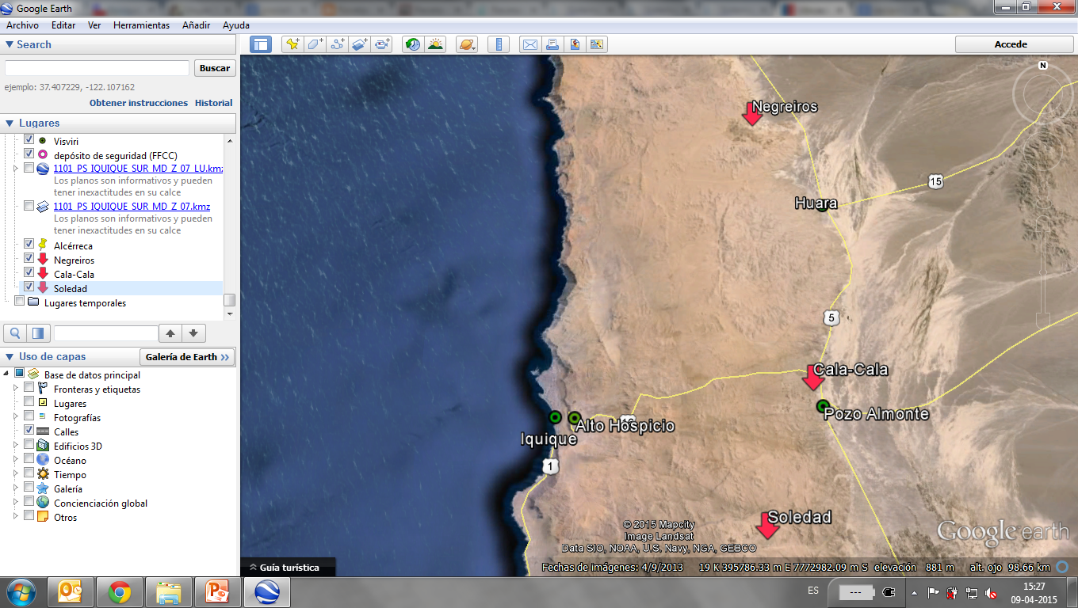
Coordenadas UTM de referencia (DATUM WGS 84)
Datum: WGS 84 | Huso: 19 S | UTM N: 7.743.047 m | UTM E: 409.840 m
Ruta de acceso: Desde Iquique, por Ruta A-16 se ingresa a Ruta 5 Norte hasta la comuna de Pozo Almonte y desde allí hacia el sur hasta el kilómetro 1780 en donde se vira hacia el oeste hasta llegar a faena Soledad.

Figura 2. Layout del proyecto (Fuente: Declaración de Impacto Ambiental Proyecto “Ampliación Planta Producción Yodo Soledad”).

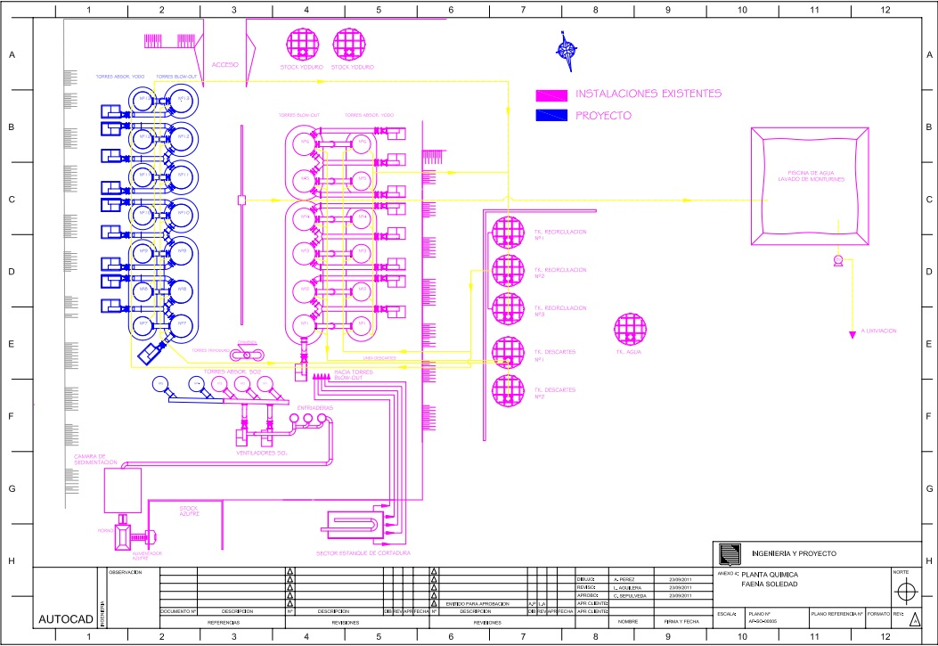

INSTRUMENTOS DE GESTIÓN AMBIENTAL QUE REGULAN LA ACTIVIDAD FISCALIZADA.

N° | Tipo de instrumento | N°/  Descripción | Fecha | Comisión / Institución | Nombre de la actividad, proyecto o fuente regulada | Instrumento Fiscalizado
1 | RCA | 01 | 02.01.2013 | Comisión de Evaluación, Tarapacá | Ampliación Planta Producción de Yodo Soledad. | Sí

ANTECEDENTES DE LA ACTIVIDAD DE FISCALIZACIÓN.

Motivo de la Actividad de Fiscalización.

Motivo:  Programada | Descripción del motivo:  Según Resolución Exenta SMA N°1210/2016 que fija Programa y Subprogramas Sectoriales de Fiscalización Ambiental de Resoluciones de Calificación Ambiental para el año 2017.

Materia Específica Objeto de la Fiscalización Ambiental.

- Captación de Agua.
- Manejo de Pilas.
- Manejo de Soluciones.
- Uso de Caminos

Aspectos relativos a la ejecución de la Inspección Ambiental.

Primer día de inspección.

Fecha de realización:  14 de junio del 2017. | Hora de inicio:  12:00 |  | Hora de finalización:  18:15
Fiscalizador encargado de la actividad:  Alba Urquijo Montaño. |  |  | Órgano:  SERNAGEOMIN
Fiscalizadores participantes:  Silvia Ramírez Gómez. |  |  | Órgano:  Dirección de Vialidad
Existió oposición al ingreso: No. |  | Existió auxilio de fuerza pública: No.
Existió colaboración por parte de los fiscalizados: Sí. |  | Existió trato respetuoso y deferente: Sí.
Entrega de antecedentes solicitados: Sí. |  | Entrega de acta: Sí (Anexo 1).
Observaciones: S/O.

Esquema de recorrido (Figura 3).

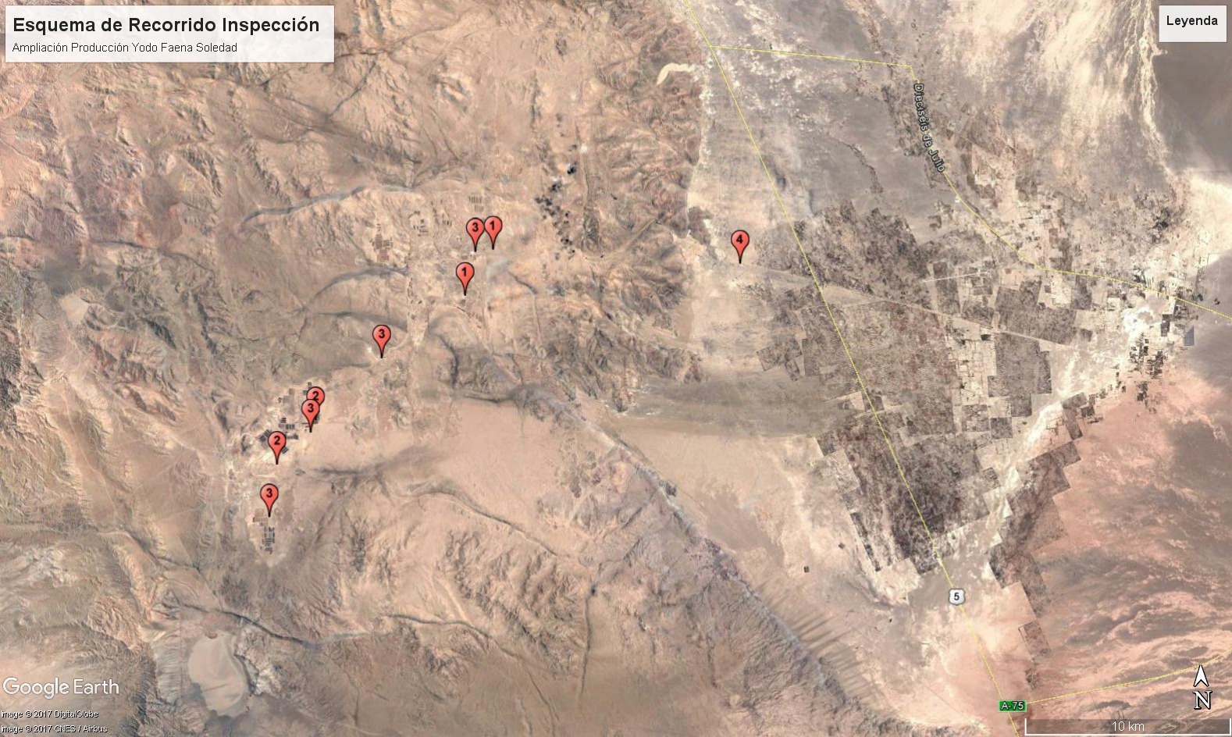

Faena Soledad

Detalle del Recorrido de la Inspección.

N° de estación | Nombre del sector | Descripción estación
1 | Pozos de Captación de Agua | Pozos Pertenecientes al Titular y por Contrato con Empresa Sanitaria de la Región
2 | Pilas de Lixiviación | Pila Agotada, Pila en Operación y Pila en Construcción.
3 | Piscinas de Solución | Piscinas de Solución Rica, de Decantación, de Descarte y de Riego.
4 | Caminos | Camino de Acceso a Faena y Caminos Interiores

Aspectos relativos al Seguimiento Ambiental.

Documentos Revisados:

Nombre del informe revisado | Aspecto ambiental relevante | Código  SSA | Fecha de recepción documento | Periodo que reporta |  | Organismo encomendado | Organismo revisor | Estado de conformidad | N° de hecho constatado
 |  |  |  | Desde | Hasta
Informe Trimestral Consumo Agua Industrial | Captación de Agua | 54011 | 23-01-2017 | 01-10-2016 | 31-12-2016 | DGA | DGA | Conforme | 1
Informe Semestral Estado de Pilas, Piscinas, Obras de Conducción y Contingencias Ambientales | Pilas de Lixiviación – Piscinas de Solución | 54013 | 23-01-2017 | 01-07-2016 | 31-12-2016 | DGA | DGA | Conforme | 2-3
Consumo de Agua Industrial Faena Soledad | Captación de Agua | 57192 | 28-04-2017 | 01-01-2017 | 31-03-2017 | DGA | DGA | Conforme | 1

HECHOS CONSTATADOS.

Captación de Agua.

Número de hecho constatado: 1 | Estación N°: 1
Exigencias:

Adenda 1. Anexo 2. Descripción del Proyecto Soledad. Punto 1.4.
“Otras Instalaciones y Suministros Anexos. Agua de Uso Industrial”
El consumo de agua industrial es de 85 l/s y será suministrada mediante la matriz de la empresa proveedora Aguas del Altiplano para lo cual se cuenta con un contrato vigente de suministro de hasta 100 l/s de agua para ser utilizada en el proceso industrial.

Adenda 1. Respuesta I.1.6.
El proyecto cuenta con un contrato con empresa Aguas del Altiplano por suministro de hasta 100 l/s de agua para ser usada en la faena. Adicional a lo anterior, se cuenta con recurso hídrico disponible suministrado mediante pozos de extracción autorizados por 5,74 (l/s), cuya información se encuentra a continuación:

Tabla I. Información Pozos de Agua Faena Soledad
Expediente DGA | Rol/Res N° | Nombre | Faena | Coordenadas |  | Q (l/s) | Titular
ND-0103-340 | 490 | Paposo 5 | Soledad | 7.747.104 | 407.659 | 0.5 | Cía. Salitre y Yodo I región S.A.
ND-0103-081 | 403 | Pozo N° 13 | Soledad | 7.747.034 | 408.230 | 0.8 | SCM Virginia
ND-0103-081 | 403 | Pozo N° 22 | Soledad | 7.747.132 | 408.594 | 0.4 | SCM Virginia
ND-0103-2521 | 100 | Paposo 2 | Soledad | 7.745.817 | 411.561 | 2.0 | Cosayach Nitratos S.A.
ND-0103-2522 | 101 | Solferino 3 | Soledad | 7.741.118 | 409.742 | 2.0 | Cosayach Nitratos S.A.
 |  |  |  |  | Total | 5.74

Tabla II. Pozo Solferino 3 en trámite para cambio punto de captación

Expediente DGA |  | Pozo Origen
N° | Fecha | Nombre | Caudal (l/s) | Norte (m) | Este (m)
VPC-0104-41 | 08-08-2011 | Solferino 3 | 2 | 7.741.118 | 409.742
 |  | Pozo Destino
 |  | Nombre | Caudal (l/s) | Norte (m) | Este (m)
 |  | Mario 6 | 2 | 7.740.941 | 409.191

Coordenadas UTM PSAD 56

Adenda 1. Punto I.1.8.

“Se cuenta con un medidor de flujo digital TECVAL perteneciente a Cosayach Soledad y otro perteneciente a empresa Aguas del Altiplano, el cual es administrado directamente por ellos”.

Adenda 2. Respuesta I.7

“Los antecedentes disponibles relativos a la ubicación de los pozos que Aguas del Altiplano dispone para su producción de agua se presentan en la tabla N° 3 y pueden visualizarse en la figura 2”.

Tabla III. Antecedentes de la ubicación de pozos de Aguas
del Altiplano Sector Canchones (coordenadas UTM Datum
PSAD 56)
Punto N° | Norte | Este
1 | 7.740.312 | 446.164
2 | 7.740.515 | 445.875
3 | 7.740.207 | 445.666
4 | 7.739.918 | 446.226
5 | 7.740.763 | 446.244
6 | 7.741.082 | 446.082
7 | 7.741.360 | 446.312
8 | 7.738.807 | 444.652
9 | 7.737.968 | 443.810
10 | 7.737.393 | 443.164
11 | 7.741.680 | 446.150
12 | 7.741.950 | 446.400
13 | 7.742.800 | 445.550
14 | 7.743.530 | 445.210
15 | 7.740.120 | 446.436
Fuente: “ACTUALIZACIÓN DE LA OFERTA Y LA DEMANDA DE
RECURSOS HÍDRICOS SUBTERRÁNEOS DEL SECTOR HIDROGEOLÓGICO
DE APROVECHAMIENTO COMÚN PAMPA DEL TAMARUGAL”,
DEPARTAMENTO DE ADMINISTRACIÓN DE RECURSOS HÍDRICOS,
S.D.T. N° 311, Santiago, marzo 2011.

Resolución de Calificación Ambiental N° 1/2013. Considerando 3.1.2. Descripción Unidades Productivas.
“ Agua de Uso Industrial
El consumo de agua industrial es de 85 l/s y será suministrada mediante la matriz de la empresa proveedora Aguas del Altiplano, para lo cual se cuenta con un contrato vigente de suministro de hasta 100 l/s de agua para ser utilizada en el proceso industrial, desde el año 2004. Al respecto, el titular cuenta con un sistema de control de volúmenes de aguas que ingresan al sistema de producción minera. En este sentido, se deberá entregar informes trimestrales de los volúmenes registrados mensualmente en este sistema de control a la Autoridad Ambiental y a la Dirección Regional de Aguas. Además, se deberá informar a la Autoridad Ambiental en forma oportuna ante cambios, mantenciones y/o contingencias que presente el sistema de control. Cabe señalar que si bien el titular cuenta con pozos de extracción autorizados por 5.74 (l/s), éste ha definido no usar esta agua de extracción de pozos bajo ninguna circunstancia y sólo se abastecerá de agua proporcionada por el contrato de suministro con Aguas del Altiplano, definiendo ésta, como su única fuente de suministro.

Hechos:

- Se visitó el sector identificado por el Titular como sector de Pozo “Selferino 3”, ubicado en coordenadas UTM Datum WGS 84 7.740.752 m N y 409.559 m E. En este sector se constató la existencia de Pozo, el cual al momento de la inspección, no se encontraba operando, sólo se observó una plataforma con monolito de concreto (Fotografía N°1).

- De acuerdo a lo señalado por el Señor Rodrigo Reyes, jefe área de lixiviación Soledad, “no existe en la actualidad ningún pozo de captación de agua operativo, sólo se opera con el agua comprada a Aguas del Altiplano.”

- Se visitó el sector de instalación de los flujómetros del agua proveniente de Aguas del Altiplano, constatándose dos flujómetros. El primero ubicado en coordenadas UTM Datum WGS 84 7.742.869 m N y 410.223 m E, el cual marcaba 26 l/s y el segundo flujómetro ubicado en coordenadas UTM Datum WGS 84 7.742.864 m N y 410.219 m E, el cual marcaba 21,9 l/s (Fotografías N° 2 y 3).

- En el acta de inspección ambiental de fecha 14 de junio del 2017 se solicitó al titular entregar la siguiente información:

i) - Tabla formato Excel donde se indique nombre de cada pozo de extracción, coordenadas geográficas (UTM, Datum WGS 84), estado de cada pozo (construcción, operación, cierre), RCA a la que pertenece, y si cuenta con flujómetro.
- Archivo .kmz con la ubicación de los pozos.
- Caudales de Extracción para los 5 pozos (en l/s) para los últimos 3 meses.

ii) - Tabla formato Excel donde se indique nombre de cada pozo de suministro de agua industrial con empresa Aguas del Altiplano, coordenadas geográficas (UTM, Datum WGS 84), estado de cada pozo (construcción, operación, cierre), RCA a la que pertenece, y si cuenta con flujómetro.
- Archivo .kmz con la ubicación de los pozos.
- Acreditar el suministro de agua (en l/s) para los últimos 3 meses.

Resultados examen de Información:
En lo referido a los antecedentes solicitados en el acta de inspección de fecha 14 de junio del 2017:

- Mediante Carta CG/729-17 de fecha 21 de junio del 2017 (Anexo 2) el Sr. Mauricio Fuentes Zenteno, en representación de SCM Corporación de Desarrollo del Norte, señaló textualmente lo siguiente: “Mediante la presente y de acuerdo a la inspección ambiental realizada por la Superintendencia del Medio Ambiente, con fecha 14 de junio, se adjunta en formato digital la siguiente información correspondiente a la fiscalización RCA N° 01/2013, Proyecto Ampliación Planta Producción de Yodo Soledad, de acuerdo al ítem 9 “Actividades o Documentos Pendientes”, que se indican”. Al respecto, el titular entregó documento denominado Informe Respuesta Inspección Ambiental RCA N° 01/13, donde se presenta la siguiente información:

- Se adjunta anexo con tabla en formato Excel con lo indicado en relación a los Pozos de extracción de Agua Subterránea Faena Soledad (Anexo 3), donde se indica el nombre del pozo, coordenadas Datum WGS 84, estado, si cuenta o no con flujómetro y RCA a la que pertenece (Figura N°4). Además de imagen en archivo digital .kmz con la ubicación de los pozos (Figura N°5).

- Se adjunta anexo con comprobante de remisión de antecedentes respecto de las condiciones, compromisos y medidas establecidas en las resoluciones de calificación ambiental (Anexo 4), además del informe trimestral de consumo de agua industrial faena soledad, primer trimestre 2017 (Anexo 5). Del informe trimestral, se presenta en la tabla IV, un resumen con los antecedentes más importantes. Además, en la figura N° 6, se muestra una imagen de la información tipo presentada por el titular del consumo de agua industrial, correspondiente al mes de enero del 2017.

Tabla IV. Resumen de Consumo de Agua Industrial Trimestre Enero-Marzo del 2017

Enero 2017 |  | Febrero 2017 |  | Marzo 2017
Información Mes | Agua (m³) | Información Mes | Agua (m³) | Información Mes | Agua (m³)
Real | 170.409 | Real | 100.996 | Real | 109.432
Programa | 227.664 | Programa | 205.632 | Programa | 227.664
Diferencia | -57.255 | Diferencia | -104.636 | Diferencia | -118.232
Cumplimiento % | 74.9 | Cumplimiento % | 49.1 | Cumplimiento % | 48.1

- Mediante Resolución Exenta N° 23, de fecha 10 de julio del 2017 (Anexo 11), la Superintendencia del Medio Ambiente, oficina regional Tarapacá, en relación a documento respuesta denominado “Informe Respuesta Inspección Ambiental RCA N° 01/13” presentado por el titular con fecha 21 de junio del presente, solicitó complementar información respecto a uso de agua industrial de acuerdo a los siguientes puntos:

- Tabla formato Excel donde se indique nombre de cada pozo de agua industrial, coordenadas geográficas (UTM, Datum WGS 84), estado de cada pozo (construcción, operación, cierre), y si cuenta con flujómetro, de acuerdo a lo establecido en el considerando 3.1.2 de la RCA 1/2013.

- Archivo .kmz con la ubicación de los pozos de agua industrial, de acuerdo a lo establecido en el considerando 3.1.2 de la RCA 1/2013.
- Mediante Carta CG/746-17, de fecha 21 de julio del 2017 (Anexo 12), el Señor Mauricio Fuentes Zenteno, en representación de SCM Corporación de Desarrollo del Norte, señaló textualmente lo siguiente: “ Mediante la presente y de acuerdo a lo solicitado por ustedes en la Resolución Exenta N° 23/2017, se adjunta en formato físico y digital lo que se indica”:

- Anexo con planilla con antecedentes de la ubicación de los pozos de empresa Aguas del Altiplano sector Canchones (Coordenadas UTM Datum PSAD 56 y Datum WGS 84). (Anexo 13 y Figura 7).

- Anexo con contrato celebrado entre Cosayach y empresa proveedora de agua industrial (ESSAT S.A) (Anexo 14).

- Anexo con archivo .kmz con la ubicación de los pozos de extracción de Aguas del Altiplano (Anexo 15 y Figura 8).

- En relacion al punto anterior, considerando la información entregada por el titular, en el mismo documento citado anteriormente (Carta CG/746-17), el Señor Mauricio Fuentes Zenteno, señaló textualmente lo siguiente: “ Cabe mencionar, que si bien las respuestas redactadas en los puntos a y b, tiene directa relación al proyecto Ampliación Planta Producción de Yodo Soledad, en su Adenda N° 2 respuesta I.7, se solicitó mediante carta conductora, a la empresa proveedora de agua industrial (Aguas del Altiplano), la información requerida según la Resolución Exenta N° 23/2017, con el objetivo de verificar y actualizar los datos entregados. Por lo anterior, y con la finalidad de entregar información clara y verídica, a nuestros entes fiscalizadores, es que solicitamos nos permita complementar la información una vez remitida por parte de nuestro proveedor Aguas del Altiplano.

- Mediante carta AMB-441-CAL/17 (Anexo 16), el Señor Mauricio Fuentes Zenteno, en representación de de SCM Corporación de Desarrollo del Norte, solicitó a Don Sergio Fuentes Farías, Gerente de Desarrollo de Aguas del Altiplano, señalando lo siguiente: “En Resolución Exenta N° 23/2017 de la Superintendencia del Medio Ambiente, la cual adjunto, se nos pide complementar la información que se detalló, en la Adenda N°2, respuesta I.7, de nuestra D.I.A., en que se menciona 15 puntos de captación de agua en el Sector Canchones, pertenecientes a Aguas del Altiplano. Por lo anterior solicito nos puedas entregar la información requerida lo que nos permitirá dar respuesta a nuestra fiscalización”.

- Mediante documento Ordinario N° 232 de fecha 22 de mayo del 2017 (Anexo 6), se solicitó a la Dirección General de Aguas, Región de Tarapacá, realizar examen de información sobre seguimiento de reportes de información a la empresa Sociedad Contractual Minera Corporación de Desarrollo del Norte, asociados a la Resolución de Calificación Ambiental N° 1/2013, en relación a los siguientes informes:

- Informe Código SSA N° 54011, Informe consumo de agua industrial período Trimestre Octubre – Diciembre 2016.

- Informe Código SSA N° 54013, Informe semestral Estado de Pilas, Piscinas, Obras de Conducción y Contingencias Ambientales, Faena Soledad.

- Informe Código SSA N° 57192, Informe consumo de agua industrial, período Trimestre Enero – Marzo 2017.

- Mediante documento ordinario N° 120 de fecha 07 de Junio del 2017 (Anexo 7), la Dirección General de Aguas envía exámenes de información encomendado a la Superintendencia del Medio Ambiente, informando lo siguiente:
“Se revisó la información mencionada anteriormente, generándose las siguientes observaciones:

- En atención a la información presente en los links encomendados, este Servicio no presenta observaciones al respecto.

- Por otro lado, no se constata los registros de aguas ingresados al sistema (por medio de la compra a Aguas del Altiplano), compromiso ambiental detallado en el punto N° 3;3.1.2. de la RCA, específicamente Agua de Uso Industrial, el cual menciona lo siguiente: El titular cuenta con un sistema de control de volúmenes de aguas que ingresan al sistema de producción minera. En este sentido, se deberá entregar informes trimestrales de los volúmenes registrados mensualmente en este sistema de control a la Autoridad Ambiental y la Dirección Regional de Aguas.”

Registros
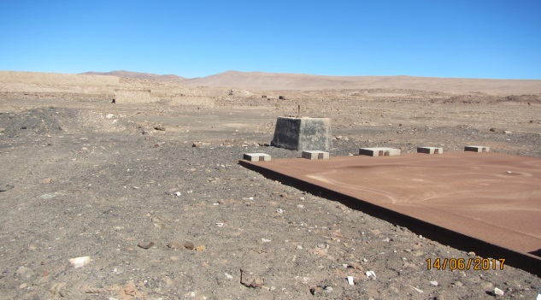
Monolito de Concreto
Fotografía 1. Estado de Pozo Selferino 3, pozo no operativo. | Fecha: 14-06-2017
Coordenadas DATUM WGS84 HUSO 19 | Coordenada Norte: 7.740.752 m | Coordenada Este: 409.559 m
Descripción de medio de prueba: En el sector de ubicación del pozo de extracción se observa una plataforma más un monolito de concreto.

Registros
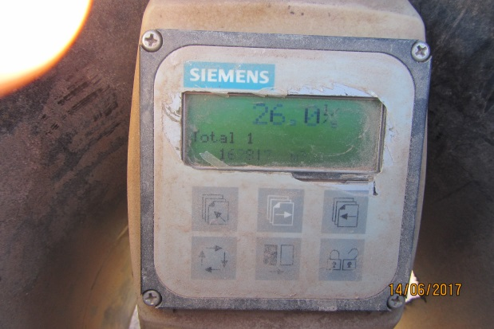
Fotografía 2. Flujómetro operativo asociado al consumo de agua industrial. | Fecha: 14-06-2017
Coordenadas DATUM WGS84 HUSO 19 | Coordenada Norte: 7.742.869 m | Coordenada Este: 410.223 m
Descripción de medio de prueba: En la fotografía se aprecia el valor de caudal (en l/s) asociado al consumo de agua industrial entregada por la empresa Aguas del Altiplano, mostrado en la pantalla del flujómetro al momento de la inspección.

Registros
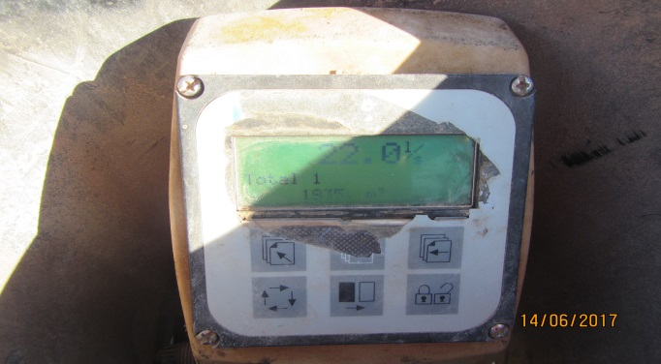
Fotografía 3. Flujómetro operativo asociado al consumo de agua industrial. | Fecha: 14-06-2017
Coordenadas DATUM WGS84 HUSO 19 | Coordenada Norte: 7.742.864 m | Coordenada Este: 410.219 m
Descripción de medio de prueba: En la fotografía se aprecia el valor de caudal (en l/s) asociado al consumo de agua industrial entregada por la empresa Aguas del Altiplano, mostrado en la pantalla del flujómetro al momento de la inspección.

Registros
Figura 4.
Descripción de medio de prueba: Tabla entregada por el Titular con el detalle de cada uno de los pozos de extracción agua subterránea.

Registros
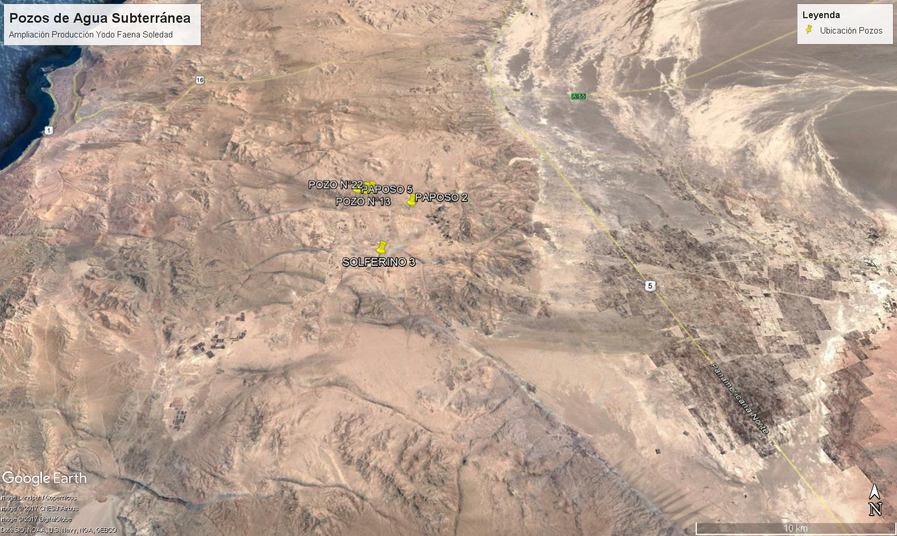
Figura 5.
Descripción de medio de prueba: Layout de Archivo .kmz entregado por el titular donde se muestran los 5 pozos subterráneos de extracción considerados para el proyecto.

Registros
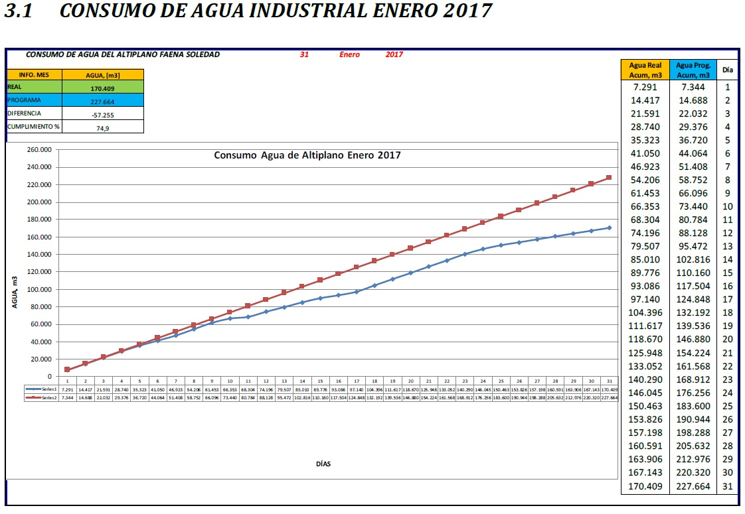
Figura 6.
Descripción de medio de prueba: Información del detalle de Consumo de agua industrial entregado por el titular. Figura utilizada a modo de ejemplo del mes de enero de un total de 3 gráficos. Se muestra el detalle del consumo de agua industrial por día, con información del consumo real diario v/s el consumo programado acumulado.

Registros
Antecedentes de la Ubicación de Pozos de Aguas del Altiplano Sector Canchones (Coordenadas UTM Datum PSAD 56 y Datum WGS 84)
PUNTO N° | COORDENADAS UTM Datum PSAD 56 |  | COORDENADAS UTM Datum WGS 84
PUNTO N° | NORTE | ESTE | NORTE | ESTE
1 | 7.740.312 | 446.164 | 7.739.954 | 445.958
2 | 7.740.515 | 445.875 | 7.740.157 | 445.669
3 | 7.740.207 | 445.666 | 7.739.849 | 445.460
4 | 7.739.918 | 446,226 | 7.739.560 | 446.020
5 | 7.740.763 | 446.244 | 7.740.405 | 446.038
6 | 7.741.082 | 446.082 | 7.740.724 | 445.876
7 | 7.741.360 | 446.312 | 7.741.002 | 446.106
8 | 7.738.807 | 444.652 | 7.738.807 | 444.446
9 | 7.737.968 | 443.810 | 7.737.610 | 443.605
10 | 7.737.393 | 443.164 | 7.737.035 | 442.959
11 | 7.741.680 | 446.150 | 7.741.322 | 445.944
12 | 7.741.950 | 446.400 | 7.741.592 | 446.194
13 | 7.742.800 | 445.550 | 7.742.442 | 445.344
14 | 7.743.530 | 445.210 | 7.743.172 | 445.004
15 | 7.740.120 | 446.436 | 7.739.762 | 446.230
Fuente: Adenda N°2, Respuesta I.7 del Proyecto Ampliacion Planta Produccion de Yodo Soledad.

Figura 7.
Descripción de medio de prueba: Información de la ubicación de los pozos de extracción de agua industrial suministrada por empresa Aguas del altiplano, para el uso en faena soledad.

Registros
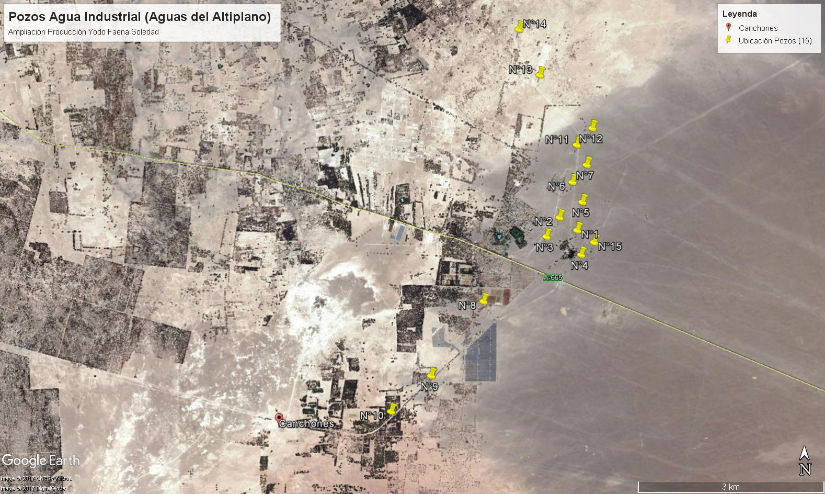
Figura 8.
Descripción de medio de prueba: Layout de Archivo .kmz entregado por el titular donde se muestran los 15 pozos subterráneos de extracción de agua industrial de empresa Aguas de Altiplano utilizada para uso en faena Soledad.

5.2 Manejo de Pilas de Lixiviación.

Número de hecho constatado: 2 | Estación N°: 2
Exigencias:
Adenda 1. Anexo 2. Descripción del Proyecto. Punto 1.2.2.
“Circuito de Lixiviación.
El material proveniente de la mina que puede ser mineral o removido, se depositará sobre canchas de lixiviación previamente preparadas para la construcción de pilas e impermeabilizadas con una lámina de PVC 0.42 mm con uniones selladas dispuesta sobre una superficie compactada. Sobre la carpeta se protege esta, con una capa de material fino de unos 50 cm de espesor que permite proteger la carpeta en la etapa de carguío, formando pilas de mineral que se lixiviarán para recuperar el yodo.
El circuito de pilas de lixiviación contempla pilas en construcción, pilas en impregnación, pilas en operación y pilas en estruje.”

Resolución Exenta N° 1/2013. Considerando 3.1.2.
“Circuito de Lixiviación
El circuito de pilas de lixiviación contempla pilas en construcción, pilas en impregnación, pilas en operación y pilas en estruje. Para minimizar roturas en las carpetas de las pilas de lixiviación y para la detección de las fugas que eventualmente pudieran producirse, se realizará lo siguiente: - Se utilizará carpeta de PVC sellada completamente con 50 cm de material fino sobre ésta, lo que permite protegerla durante la etapa de carguío. - Control de fugas mediante balances de proceso que indicarán las alteraciones de flujos a recuperar. - En caso que se detecte una fuga en la pila, se procederá inmediatamente a aislar el sector deteniendo el flujo de riego si es necesario.”

Hechos:
- Se visitó la pila N° 159 ubicada en las coordenadas UTM WGS84 7.734.611 m N – 401.731 m E, la cual se observó agotada, sin presencia de solución percolante en las canaletas. Además, se observaron vestigios de la carpeta existente en la base de la pila y los respectivos pretiles (Fotografía N°4).

- Posteriormente se visitó la pila N° 250 ubicada en las coordenadas UTM WGS84 7.732.520 m N – 399.741 m E, la cual se encontró en proceso de regadío por aspersión a una tasa de 1.5 – 2 L/h/m² según lo indicado por el Señor Rodrigo Reyes, Jefe Área Lixiviación. Consultado el Señor Reyes, respecto a la cantidad de pilas indicó que existen 53 pilas en total en operación de dimensiones 270x70x6 m c/u aproximadamente (Fotografías N° 5 y N° 6).

- Finalmente se visitó la base en construcción de la futura pila N° 259 ubicada en coordenadas UTM WGS84 7.7325.693 m N – 399.872 m E, observándose la lámina de PVC de 0,42 mm en la base. Al respecto, el Señor Máximo Linares, Capataz del Área de Lixiviación, indicó que encima de la lámina de PVC se depositaba una capa de emplantillado con material ripio de 50 cm de espesor, y posteriormente se realizaba la descarga de la pila (Fotografía N° 7).

- En el acta de inspección ambiental de fecha 14 de junio del 2017 se solicitó al titular entregar la siguiente información:

- Tabla formato Excel donde se indique nombre de cada pila, coordenadas geográficas (UTM, Datum WGS 84), estado de cada pila (construcción, operación, cierre) y RCA a la que pertenecen.
- Archivo .kmz con la ubicación de las pilas.

Resultados examen de Información:
En lo referido a los antecedentes solicitados en el acta de inspección de fecha 14 de junio del 2017:

- Mediante Carta CG/729-17 de fecha 21 de junio del 2017, el Sr. Mauricio Fuentes Zenteno, en representación de SCM Corporación de Desarrollo del Norte, señaló textualmente lo siguiente: “ Mediante la presente y de acuerdo a la inspección ambiental realizada por la Superintendencia del Medio Ambiente, con fecha 14 de junio, se adjunta en formato digital la siguiente información correspondiente a la fiscalización RCA N° 01/2013, Proyecto Ampliación Planta Producción de Yodo Soledad, de acuerdo al ítem 9 Actividades o Documentos Pendientes, que se indican”. Al respecto, el titular entregó documento denominado Informe Respuesta Inspección Ambiental RCA N° 01/13, donde se presenta la siguiente información:

- Se adjunta anexo con tabla en formato Excel con lo indicado en relación a las Pilas de Lixiviación (Anexo 8), donde se indica el número de la pila, coordenadas Datum WGS 84 y PSAD 56, estado y RCA a la que pertenece. Además de imagen archivo digital .kmz con la ubicación de las pilas (Figura 9).

- En relación a la información entregada por el titular respecto a las pilas de lixiviación (Tabla Excel), de las 142 pilas existentes, 67 de ellas se encuentran cerradas, 60 en operación y 15 se encuentran en etapa de construcción. En relación al número de pilas en operación, la información entregada por el titular no concuerda con lo informado por el Jefe de Área Lixiviación en la inspección, presentando una diferencia de 7 pilas.

Registros
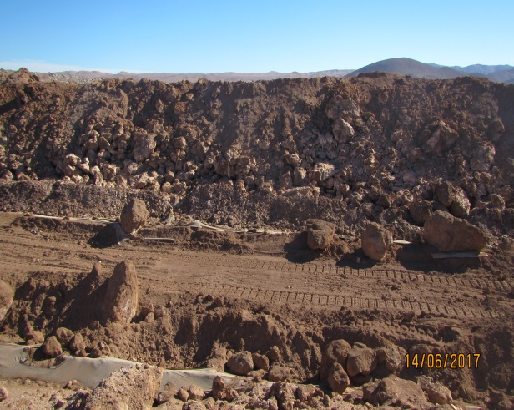  Carpeta Existente |  |  | 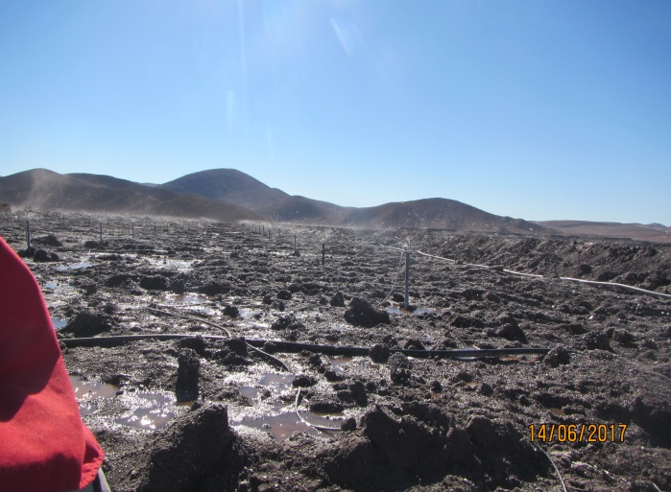  Sistema de Aspersión
Fotografía 4. | Fecha: 14-06-2017 |  | Fotografía 5 | Fecha: 14-06-2017
Coordenadas DATUM WGS84 HUSO 19 | Coordenada Norte:  7.734.611 m | Coordenada Este:  401.731 m | Coordenadas DATUM WGS84 HUSO 19 | Coordenada Norte:  7.732.520 m | Coordenada Este:  399.741 m
Descripción medio de prueba: Pila Agotada, en donde se observa la carpeta existente en la base de la pila. |  |  | Descripción medio de prueba: Pila Operativa en Riego, indicando el sistema de aspersión utilizado para el regadío.
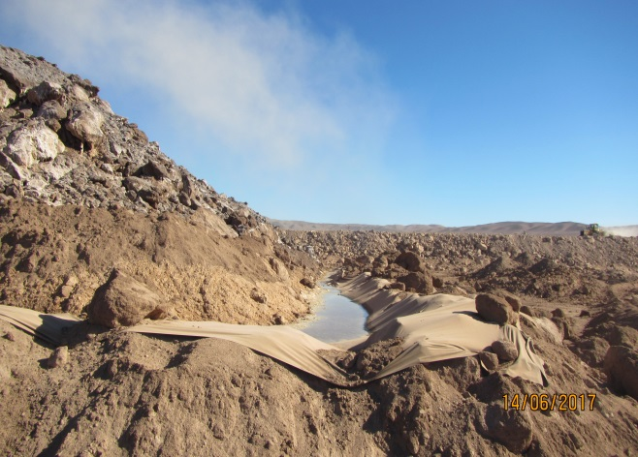  Canaleta |  |  | 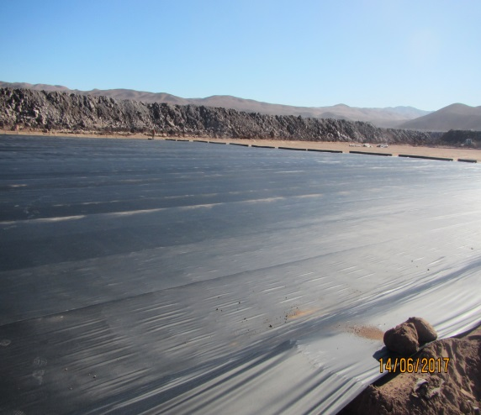  Lámina de PVC
Fotografía 6. | Fecha: 14-06-2017 |  | Fotografía 7. | Fecha: 14-06-2017
Coordenadas DATUM WGS84 HUSO 19 | Coordenada Norte:  7.732.520 m | Coordenada Este:  399.741 m | Coordenadas DATUM WGS84 HUSO 19 | Coordenada Norte:  7.732.693 m | Coordenada Este:  399.872 m
Descripción medio de prueba:  Pretil de contención y canaleta de la pila. |  |  | Descripción medio de prueba: Pila en Construcción, donde se observa la lámina de PVC en la base.

Registros
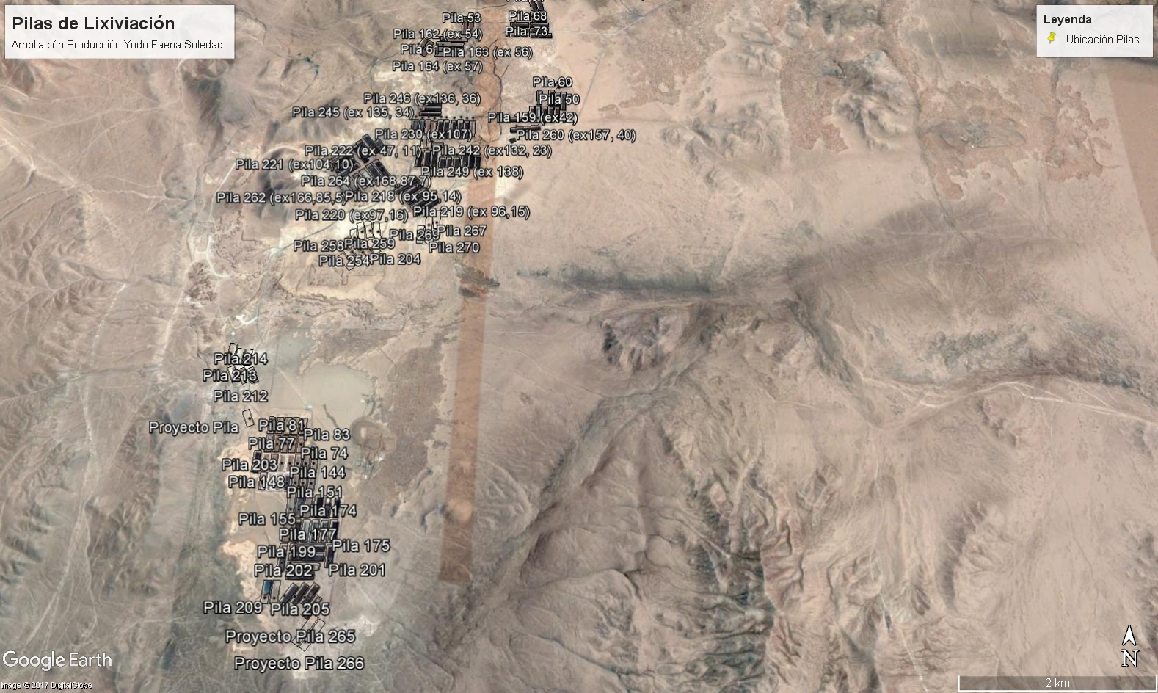
Figura 9.
Descripción de medio de prueba: Layout elaborado con archivo .kmz entregado por el titular que muestra la ubicación y nombre de las pilas de lixiviación de faena Soledad.

5.3 Manejo de Soluciones (Piscinas de Solución)

Número de hecho constatado: 3 | Estación N°: 3
Exigencias:
Adenda 1. Anexo 2. Descripción del Proyecto. Punto 1.2.2.
“Piscinas de Almacenamiento.
Las soluciones ricas, que drenan desde las pilas de lixiviación, son transportadas vía canaletas a las piscinas de sedimentación para decantar las arcillas que arrastra la solución. Las soluciones clarificadas son almacenadas en piscinas de solución rica en y enviadas a Planta Química mediante bombeo para su concentración. Existen distintos tipos de piscinas según tipo de solución y funcionalidad: para solución de descarte procedente de Planta Química, para soluciones ricas, para decantación, eventualmente para solución de riego correspondiente a la mezcla de agua industrial, solución de descarte de Planta Química y otras.”

Adenda 1. Respuesta I.5.4.
“En los casos que se produzca un derrame de solución en Planta Química, se canalizará a la piscina ubicada al lado de la planta para posteriormente ser recirculada al proceso de lixiviación para riego o a planta según sea el contenido de Yoduro. “

Adenda N° 3. Punto 3.1.2.
“Existen distintos tipos de piscinas: - Para soluciones de descarte procedente de Planta Química. - Para soluciones ricas, - Para decantación, - Para solución de riego. Las piscinas que se construyan, incorporarán un sistema de detección de fugas: - Impermeabilización , se utilizará un sistema de doble carpeta de geomembrana de HDPE lisa de 2 mm y una de 1,5 mm. - Sistema de detección de fugas, consistirá en un geonet ubicado entre los dos revestimientos de geomembrana, que evacuará las eventuales fugas de solución de la geomembrana secundaria a un pozo ubicado aguas abajo de la piscina. Las eventuales figas de solución serán recuperadas por bombeo a través de una tubería de HDPE. - La tubería de evacuación de 200 mm estará completamente sellada a la lámina secundaria, en el punto mas bajo de la base de la piscina y empotrada en hormigón. Esta tubería llegará a un pozo de monitoreo impermeabilizada, que indicará cualquier fuga. - Instalación de succiones de estación de bombeo. Las succiones para las bombas se instalarán en el punto más bajo de la base empotradas en hormigón”.

Hechos:

- El jefe de área de Lixiviación indicó que existían 6 piscinas en total, correspondientes a Piscinas de Solución Rica, decantación, descarte y riego. Además, indicó que todas las piscinas poseían 2 carpetas impermeabilizadoras, una de 1.5 mm de espesor, luego una carpeta de geonet y una segunda carpeta de 2 mm de espesor.

- Se visitaron las piscinas observándose lo siguiente:
- Piscina 1. Piscina Pontevedra, piscina de traspaso de solución rica ubicada en coordenadas UTM WGS84 7.737.750 m N y 405.287 m E, esta se observó con solución y encarpetada, además, contaba con pozo de detección de fugas ubicado en coordenadas UTM WGS84 7.737.694 m N y 405.313 m E.

- Piscina 2. Piscina de traspaso 2. Ubicada en las coordenadas UTM WGS84 7.734.150 m N y 401.394 m E. Esta se observó con solución y encarpetada. Además, contaba con pozo acusete ubicado en coordenadas UTM WGS84 7.734.163 m N y 401.389 m E.

- Piscina 3. Piscina de riego San Lorenzo. Ubicada en las coordenadas UTM WGS84 7.734.246 m N y 401.487 m E. Esta se observó con solución y encarpetada. Además, contaba con pozo acusete ubicado en coordenadas UTM WGS84 7.734.291 m N y 401.373 m E.

- Piscina 4. Piscina decantadora Salar del Carmen, ubicada en las coordenadas UTM WGS84 7.730.144 m N y 399.397 m E. Esta se observó con solución y encarpetada. Además, contaba con pozo acusete ubicado en coordenadas UTM WGS84 7.730.175 m N y 399.394 m E.

- Piscina 5. Piscina 1 decantadora, ubicada en las coordenadas UTM WGS84 7.733.756 m N y 398.783 m E. Esta se observó con solución y encarpetada. Además, cuenta con pozo acusete (visualizado en coordenadas indicadas anteriormente).

- Piscina 6. Piscina de riego (descarte planta + agua). Ubicada en coordenadas UTM WGS84 7.742.798 m N y 410.041 m E. Esta se observó con solución y encarpetada. Además, contaba con pozo acusete ubicado en coordenadas UTM WGS84 7.742.730 m N y 410.042 m E.

- En el acta de inspección ambiental de fecha 14 de junio del 2017 se solicitó al titular entregar la siguiente información:
- Tabla formato Excel donde se indique nombre de cada piscina, coordenadas geográficas (UTM, Datum WGS 84), estado de cada piscina (construcción, operación, cierre) y RCA a la que pertenecen y si cuenta con sistema de detección de fugas.
- Archivo .kmz con la ubicación de las piscinas.

Resultados examen de Información:

En lo referido a los antecedentes solicitados en el acta de inspección de fecha 14 de junio del 2017:

- Mediante Carta CG/729-17 de fecha 21 de junio del 2017 (Anexo 4) el Sr. Mauricio Fuentes Zenteno, en representación de SCM Corporación de Desarrollo del Norte, señaló textualmente lo siguiente: “ Mediante la presente y de acuerdo a la inspección ambiental realizada por la Superintendencia del Medio Ambiente, con fecha 14 de junio, se adjunta en formato digital la siguiente información correspondiente a la fiscalización RCA N° 01/2013, Proyecto Ampliación Planta Producción de Yodo Soledad, de acuerdo al ítem 9 Actividades o Documentos Pendientes, que se indican”. Al respecto, el titular entregó documento denominado Informe Respuesta Inspección Ambiental RCA N° 01/13, donde se presenta la siguiente información:
- Se adjunta anexo con tabla en formato Excel con el detalle indicado para cada unidad de piscinas de lixiviación (Anexo 9), donde se indica el nombre de la piscina, coordenadas Datum WGS 84, estado, si cuenta con sistema de detección de fuga y RCA a la que pertenece (Figura 10). Además de imagen archivo digital .kmz con la ubicación de las piscinas de lixiviación (Figura 11).
- Del análisis de la tabla con detalle de las piscinas existentes en faena soledad, se puede observar que existe un total de 9 piscinas, de las cuales 6 se encuentran en operación, 2 en estado de cierre/stand-by, es decir, que actualmente no reciben ni almacenan soluciones de salmuera, pero que están disponibles para volver a operar en caso de que la operación lo requiera (según lo informado por el titular) y 1 piscina cerrada.

Registros
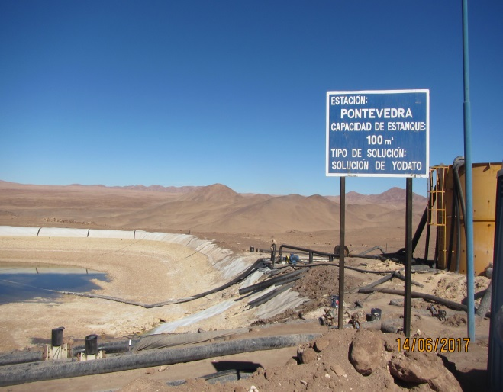
Carpeta Impermeabilizadora
Fotografía 8. Piscina de Solución | Fecha: 14-06-2017
Coordenadas DATUM WGS84 HUSO 19 | Coordenada Norte: 7.737.750 m | Coordenada Este: 405.287 m
Descripción de medio de prueba: En la fotografía se aprecia la piscina con solución en su interior y la carpeta impermeabilizadora.

Registros
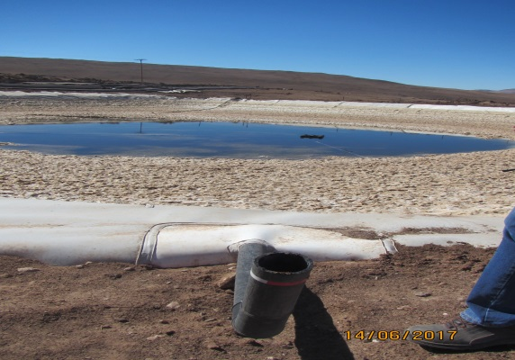
Sistema de Detección de Fugas
Fotografía 9. Pozo detector de Fugas | Fecha: 14-06-2017
Coordenadas DATUM WGS84 HUSO 19 | Coordenada Norte: 7.742.730 m | Coordenada Este: 410.042 m
Descripción de medio de prueba: En la fotografía se aprecia el pozo “acusete” utilizado para la detección de fugas de solución desde la piscina.

Registro

S.C.M. CORPORACION DE DESARROLLO DEL NORTE

PISCINAS FAENA SOLEDAD
NOMBRE | COORDENADAS DATUM WGS 84 |  | ESTADO | SITEMA DETECCION DE FUGA | RCA A LA QUE PERTENECE
NOMBRE | NORTE | ESTE | ESTADO | SITEMA DETECCION DE FUGA | RCA A LA QUE PERTENECE
BARRENECHEA | 7.739.416 | 406.908 | Cierre/Stand-by | SI | RCA N°0001/2013
SEGUNDA ESTACION | 7.743.372 | 409.137 | Cierre | SI | RCA N°0001/2013
CORUMBA | 7.739.912 | 406.909 | Cierre/Stand-by | SI | RCA N°0001/2013
SAN LORENZO 1 | 7.733.756 | 398.783 | Operación | SI | RCA N°0001/2013
SAN LORENZO 2 | 7.734.168 | 401.394 | Operación | SI | RCA N°0001/2013
SAN LORENZO RIEGO | 7.734.263 | 401.487 | Operación | SI | RCA N°0001/2013
SAN LORENZO 3 | 7.737.750 | 405.286 | Operación | SI | RCA N°0001/2013
SALAR DEL CARMEN | 7.730.144 | 399.397 | Operación | SI | RCA N°0001/2013
RIEGO | 7.742.783 | 409.954 | Operación | SI | RCA N°0001/2013
Cierre/Stand-by: | Piscinas que hoy no reciben ni almacenan soluciones de salmuera, pero que están disponibles para volver a operar en caso que la operación lo requiera.

Figura 10.
Descripción de medio de prueba: Planilla Excel elaborada por el titular, donde se indica los datos de cada piscina presente en faena soledad

Registro
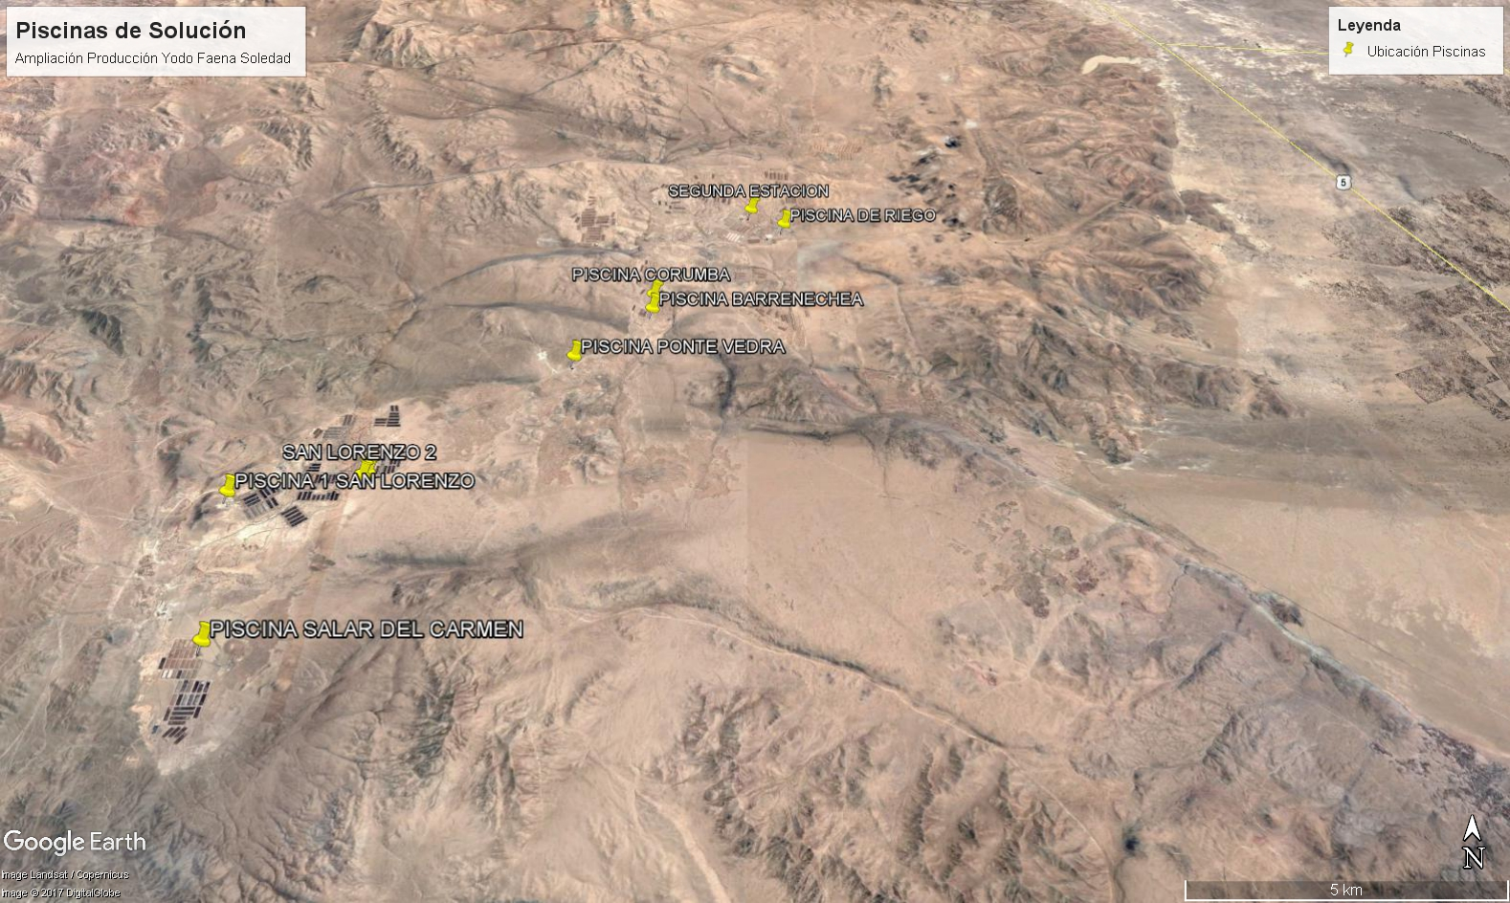
Figura 11.
Descripción de medio de prueba: Layout elaborado con archivo .kmz entregado por el titular que muestra la ubicación y nombre de las 9 piscinas de solución de faena Soledad.

5.4 Uso de Caminos.

Número de hecho constatado: 4 | Estación N°: 4
Exigencias:
Declaración de Impacto Ambiental. Anexo 10. Punto 5.4.
“Control de Emisiones (Aire y Ruido)
Las emisiones producidas por las actividades de las instalaciones de SCM COSAYACH Soledad se controlarán y mitigarán, a través de monitoreos y medidas y/o normas internas de la Empresa. En lo que respecta a las emisiones atmosféricas (material particulado y gases de combustión), se implementarán las siguientes medidas de prevención de la contaminación: Los vehículos deberán circular con una velocidad no mayor a 50 Km/hora. (trayecto específicamente interior Faena Soledad). Humectación periódica sobre áreas susceptibles de levantar material en suspensión. Mantenimiento y revisión adecuada de maquinarias”.

Declaración de Impacto Ambiental. Anexo 11.1. Punto 7.
“Medidas de Mitigación.
Las medidas de mitigación que se adoptarán, contribuirán a disminuir aún más la emisión de Material Particulado MP-10. Se considerarán las siguientes medidas:
- Riego de caminos y accesos al Proyecto.
- Límite de velocidad de vehículos y camiones (inferior a 50 km/h).
Cabe señalar que el riego de caminos/accesos tiene una eficiencia de abatimiento del orden del 70-80%. Para las memorias de cálculo, se condieró un escenario pesimista con una eficiencia del 50%.

Resolución Exenta N° 01/2013. Considerando 3.1.3.
“Camino de acceso.
Actualmente el camino de ingreso al Proyecto se encuentra en el km 1.789,5 de la Ruta 5 norte, cruzando en forma perpendicular la Reserva Nacional Pampa del Tamarugal. Al respecto y dado que el proyecto considera un alto tráfico de camiones y otros vehículos menores que pasarán por el camino de ingreso al proyecto y que producirán material particulado que podría afectar al Bosque de Tamarugos presentes en el lugar, el titular implementará un cambio alternativo. Para la ruta propuesta se considera el mejoramiento del camino existente, el cual comienza 2,5 kilómetros más al sur del empalme de la ruta A-665 que se proyecta de manera levemente perpendicular a la Ruta 5 por 900 metros en línea recta hasta virar en dirección Sur y recorrer de manera casi paralela a la Ruta 5 por aproximadamente 7,9 km bordeando el bosque de la Reserva de la Pampa del Tamarugal. Este camino, permitirá el transporte de la solución de yodo y será el acceso a la faena minera. La extensión de la ruta propuesta alcanza los 21 km, de los cuales 5 km se sitúan dentro de la Reserva Nacional Pampa del Tamarugal”.

Hechos:

- Durante la actividad de inspección se constató la presencia de letreros de velocidad máxima 50 km/hr y de restricción en velocidades menores dentro de la faena Soledad.

- Durante la inspección, se constató la inexistencia de circulación de camiones aljibes humectando.

- Respecto al camino de acceso, se verificó la existencia de la Ruta propuesta en la RCA N°1/2013, la cual, a la fecha no se encuentra en uso. Las características del camino era calamina, baches e intrusiones de tierra en toda su extensión.

- En entrevista con el Señor José Navarro, Ingeniero en prevención de Riesgos, indicó lo siguiente: “el camino utilizado para la faena minera corresponde al acceso en km 1788,3 de la Ruta 5, costado poniente, el cual corresponde a una servidumbre de la empresa Aguas del Altiplano que conecta con la puerta de ingreso a Faena Soledad.”

e. En el acta de inspección ambiental de fecha 14 de junio del 2017 se solicitó al titular entregar la siguiente información:
- Registro de Humectación.

Resultados examen de Información:

En lo referido a los antecedentes solicitados en el acta de inspección de fecha 14 de junio del 2017:

- Mediante Carta CG/729-17 de fecha 21 de junio del 2017, el Sr. Mauricio Fuentes Zenteno, en representación de SCM Corporación de Desarrollo del Norte, señaló textualmente lo siguiente: “ Mediante la presente y de acuerdo a la inspección ambiental realizada por la Superintendencia del Medio Ambiente, con fecha 14 de junio, se adjunta en formato digital la siguiente información correspondiente a la fiscalización RCA N° 01/2013, Proyecto Ampliación Planta Producción de Yodo Soledad, de acuerdo al ítem 9 Actividades o Documentos Pendientes, que se indican”. Al respecto, el titular entrego documento denominado Informe Respuesta Inspección Ambiental RCA N° 01/13, donde se presenta la siguiente información:

- Se adjunta anexo con registro de humectación denominado “Protocolo Sectores de Regadío Mina” con el detalle indicado para cada día (Anexo 10), donde se indica el nombre del chofer, empresa, faena, indica el sector de riego, número de viajes por sector, ítem de observaciones y firma del chofer de empresa y jefe de turno (Figura 12). Además de imagen archivo digital con los registros de humectación en el formato señalado anteriormente durante los meses de enero, marzo, abril, mayo y quincena de junio del 2017.

- Considerando el registro de humectación presentado por el titular, y en relación a hecho constatado de inexistencia de humectación al momento de la inspección, se verificó que el día de la inspección (14 de junio) existió humectación durante el turno de día en los sectores corona pila, circuito mina y frente de carguío; y en turno noche los sectores circuito mina, frente de carguío y otros. Además, el registro presentado indica que la humectación es de fecuencia diaria en turnos de dia y de noche, no especificando el horario de la actividad. Las figuras N° 12 y 13 muestran el registro del dia de la inspección en que se confirma la humectación realizada al interior de faena Soledad.

Registros
Figura 12. Ejemplo de Registro de Humectación presentado por el Titular
Descripción de medio de prueba: Ejemplo de Registro Implementado por el titular para sistema de regadío de caminos en Faena Soledad. Turno día de fecha 14 de junio del 2017.

Registros
Figura 13. Ejemplo de Registro de Humectación presentado por el Titular
Descripción de medio de prueba: Ejemplo de Registro Implementado por el titular para sistema de regadío de caminos en Faena Soledad. Turno Noche de fecha 14 de junio del 2017.

CONCLUSIONES.

De los resultados de las actividades de fiscalización, asociados los Instrumentos de Carácter Ambiental indicados en el punto 3, y en consideración a los hechos constatados, se puede concluir que se verifica la conformidad a las materias relevantes objetos de la fiscalización.

ANEXOS.

N° Anexo | Nombre Anexo
1 | Acta de Inspección Ambiental de fecha 14-06-2017.
2 | Carta CG/729-17 de fecha 21 de junio del 2017.
3 | Planilla Información Pozos de Agua Subterránea faena Soledad. Plano .kmz Ubicación de Pozos.
4 | Comprobante de Remisión de Antecedentes respecto de las Condiciones, Compromisos y Medidas Establecidas en las Resoluciones de Calificación Ambiental.
5 | Informe Trimestral (enero-marzo 2017) Consumo de Agua Industrial Faena Soledad.
6 | Ordinario N° 232/22.05.2017. Encomienda actividad de seguimiento ambiental.
7 | Ordinario N° 120/07.06.2017. Envía exámenes de información encomendados.
8 | Tabla Informativa con Detalle de Pilas de Lixiviación. Plano .kmz Ubicación de Pilas.
9 | Tabla Informativa con Detalle de Piscinas de Solución. Plano .kmz Ubicación de Piscinas.
10 | Registro de Humectación Faena Soledad enero, marzo, abril, mayo y junio (18) del 2017.
11 | Resolución Exenta N° 23/2017. SMA. Solicitud Información Pozos Agua Industrial.
12 | Carta CG/746-17 de fecha 21 de julio del 2017.
13 | Planilla Excel con Información Pozos de Aguas del Altiplano (Ubicación).
14 | Contrato celebrado entre Cosayach y ESSAT S.A. por suministro de agua.
15 | Plano .kmz con ubicacion de pozos de agua industrial empresa Aguas del Altiplano.
16 | Carta AMB-441-CAL/2017. Solicitud Informacion complementaria a Aguas del Altiplano.

